МИНИСТЕРСТВО ОБРАЗОВАНИЯ РФ
УПРАВЛЕНИЕ ПО ОБРАЗОВАНИЮ И НАУКЕ г. СОЧИ
ЛАЗАРЕВСКИЙ ТЕРРИТОРИАЛЬНЫЙ ОТДЕЛ
МУНИЦИПАЛЬНОЕ ОБЩЕОБРАЗОВАТЕЛЬНОЕ УЧРЕЖДЕНИЕ
СРЕДНЯЯ ОБЩЕОБРАЗОВАТЕЛЬНАЯ ШКОЛА № 80
имени Героя Советского Союза Д. Л. Калараша
354200 г. Сочи, п. Лазаревское, ул. Калараша, 99 тел./факс 270-47-31,
т.270-47-32, e-mail: school_80@edu.sochi.ru

Методика по теме

«Литературные произведения как воспитательный и образовательный ресурс реализации программы «Разговор о правильном питании»

Название конкурсной работы | Образовательный веб-квест  как современный инструмент формирования культуры питания  и здорового образа жизни (через семейные традиции  и литературные произведения)
Автор | Языкова Алена Владимировна
Электронный адрес автора | Yazikovaav@yandex.ru
Контактный телефон участника | 8-988-508-22-42
Стаж работы в программе | 1-й год
№ОО, класс | 5 - 7 классы
Используемая часть программы | III часть «Формула правильного питания».

Сочи, 2018г.

Образовательный веб-квест,
как современный инструмент формирования культуры питания
и здорового образа жизни (через семейные традиции
и литературные произведения)

В своей работе учителя обществознания, в течение 2015-2016, 2016-2017 и 2017-2018 г.г., я в системе реализую одно из направлений пропаганды здорового образа жизни - пропаганду правильного питания, как в урочное, так и внеурочное время. С 2017-2018 учебного года данное направление реализуется мною и в рамках реализации образовательной программы «Разговор о правильном питании» (3 часть ««Формула правильного питания». Мои учащиеся в начальной школе успешно занимались по 1 и 2 частям названной программы).

Мною активно применяются такая образовательная методика как веб-квест. В современных реалиях, когда ребенка, особенно подростка 11-14 лет сложно «оторвать» от сотового телефона и домашнего компьютера особенно остро стоит вопрос о необходимости ограждения его от того огромного объема информации, зачастую носящей негативный характер, с которыми он сталкивается в интернет-паутине. Необходимости научить его находить именно ту информацию, которая будет нести позитивный, познавательный и главное, достоверный характер. Научить умению отсекать ненужное, чтобы не утонуть в этом информационном море. В развитии данного умения мне и помогает образовательный веб-квест. Веб-квест позволяет подросткам выполнять определённые задания по решению поставленной перед ними проблемы как раз с помощью их любимых компьютеров, телефонов и Интернет-ресурсов.
Переводя с английского языка Quest - видим, что это, длительный, организованный с определённой целью поиск, имеющий приключенческий или игровой характер; а также перевод обозначает одну из разновидностей игр в компьютерном мире. Образовательный веб-квест - (webquest) - это решение определенных задач, с обозначенными проблемами и содержащий элементы ролевой игры. В большей части предполагается использование информационных ресурсов Интернет-пространства. Например, это может быть сайт или определенные задания, размещенные в сети Интернет, которые учащиеся выполняют постепенно, в процессе решения поставленных образовательных задач.

Отличительной чертой образовательных веб-квестов считается то, что определенная часть или практически вся информация (смотря как поставлена задача) для работы учащихся (самостоятельной/групповой) размещается на различных веб-сайтах. Помимо этого, результатом деятельности учеников является не только публикация творческих, исследовательских работ, созданных в виде веб-страниц и веб-сайтов, но и создание собственных веб-квестов. Итак, веб-квест позволяет: повышает мотивацию к обучению, развивает навыки сотрудничества, развивает критическое мышление, навыки проектной и исследовательской деятельности, формирует умение выделять и самому её формулировать, углубляет продуктивно умения работать с ИКТ.

При разработке мною образовательных веб-квестов одним из ключевых моментов является интегрирование в их содержание элементов разных учебных дисциплин, таких как история, география, литература. В дальнейшем знания получаемые ребятами из смежных дисциплин помогут им при подготовке к ЕГЭ по обществознанию в части формулирования фактической аргументации (например: приведения примеров из литературных произведений по теме эссе, примеров из географии, истории…).
Цель направления системы работы – формирование культуры питания как основы здорового образа жизни через семейные традиции.
Задачи по пропаганде правильного питания:
- формирование навыков здорового питания на основе традиций разных народов;
- расширение знаний подростков о правилах питания, направленных на сохранение и укрепление здоровья;
- актуализация навыков правильного питания как составной части здорового образа жизни;
- знакомство с правилами этикета разных народов, связанных с питанием, как неотъемлемой части общей культуры личности;
- интеграция литературы, географии, истории в уроки обществознания для углубления знаний о правильном питании и здоровом образе жизни;
- просвещения родителей в вопросах организации правильного питания детей подросткового возраста, в тот числе на странице личного сайта «Языкова А.В. Познание в действии».
Формы реализации:
- анкетирование школьников на предмет знаний норм правильного питания;
- проведение акций, конкурсов плакатов о правильном питании, дискуссий, интерактивных игр, тренинговых занятий, веб-квестов, литературных викторин о вкусовых традициях разных народов;
- проектная деятельность (мини-проекты на темы: «Любимые блюда моей семьи»; «Вегетарианство - «За» и «Против»; «Кухня моего народа в былинах, сказках, рассказах», «Рецепты моей бабушки», «Мясоеды» и «Сыроеды» - битва вкусов», «Кулинарные сказочные истории» и т.д.);
- проведение образовательных веб-квестов.

Результаты:
- популяризация и пропаганда правильного питания;
- созданы презентации мини-проектов по пропаганде здорового питания (для выхода учащихся 6-7 классов в младшее звено);
- создан ряд плакатов на тему здорового питания;
- созданы материалы с применением приема «Инфографика» на тему здорового питания.
- Разработаны методические материалы по пропаганде здорового питания с элементами смежных дисциплин (литература, география, история).
- Разработаны образовательные веб-квесты по данному направлению.
Роль учителя.
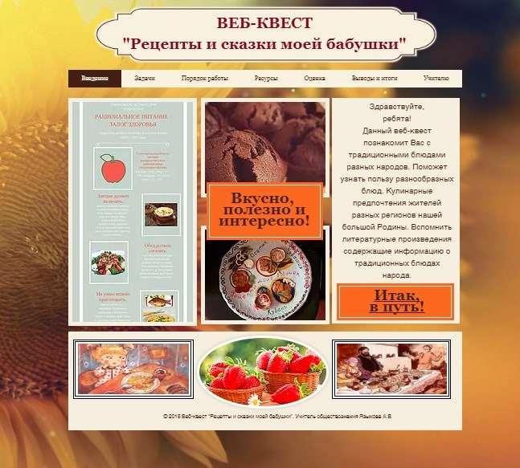
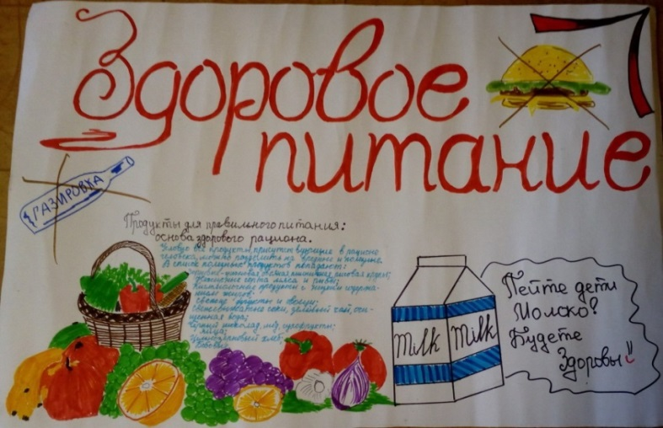
Как учитель обществознания, считаю необходимым прививать культуру здорового питания, как во внеурочных мероприятиях, так и в повседневной школьной жизни, на уроках обществознания. Вопросы здорового питания гармонично встраиваются в отдельные темы уроков, например: «Отрочество - особая пора жизни» (подготовлен плакат с использованием приема «Инфографика» - «Правильное питание подростка!» и т.д.); «Семья» (подготовлен мини-проект «Рецепты моей бабушки»; «Кухня моего народа в былинах, сказках, рассказах» и т.д.). Интеграция в обществознание смежных предметов, в свою очередь, например, литературы позволит учащимся достичь межпредметных обобщений и приблизиться к пониманию общей картины мира.
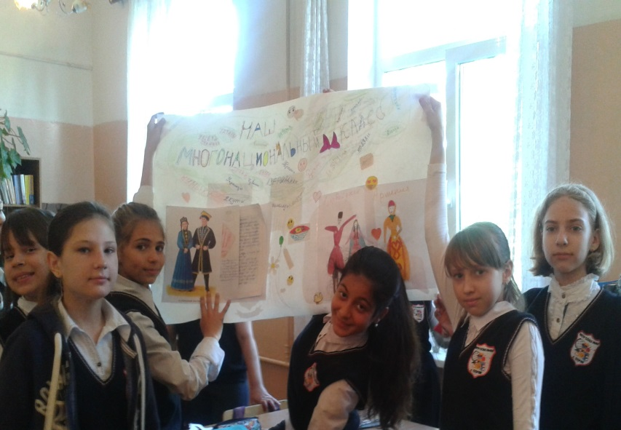
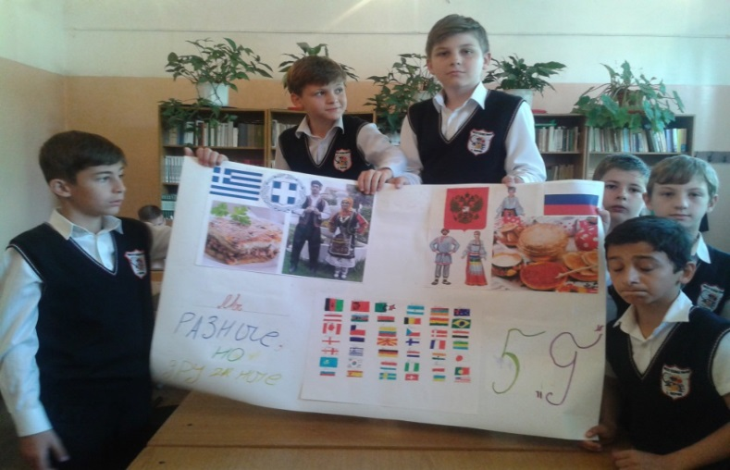
Веб-квест по теме «Рецепты и сказки моей бабушки»
(разработан в рамках темы №8 «Кухни разных народов»
3 части «Формула правильного питания»)
Цель: повысить мотивацию к ведению здорового образа жизни посредством изучения традиций питания, литературных произведений разных народов.
Задачи:
- развивать навыки исследовательской деятельности учащихся;
- совершенствовать коммуникативные навыки работы в команде;
- прививать умение принимать самостоятельные решения для достижения результата;
- формировать умение критически относиться к информации, размещенной в свободном доступе и качественно отбирать необходимую;
- повышать компетентность в работе с ИКТ.
- расширить знания о принципах правильного питания через литературные произведения.
Участники:
ученики МОУ СОШ №80 имени Героя Советского Союза Д.Л. Калараша;
Месторасположение:
Все материалы, задания, последовательность выполнения и инструкции к выполнению заданий веб-квеста размещены на портале. Все материалы, созданные участниками размещаются на портале в соответствующем разделе. Адрес веб-квеста: https://yazikovaav803.wixsite.com/mysite-1
Этапы работы над веб-квестом:
Начальный этап (командный).
Учащиеся знакомятся с основными направлениями работы. Распределяют роли в команде: выбравших одну роль может быть несколько человек. Все члены команды оказывают взаимную поддержку друг другу в работе с компьютерными программами.
Ролевой этап
На общий результат направлена вся индивидуальная работа в команде. В соответствии с теми ролями, которые выбрали ребята, они выполняют свои задания. Таким образом, в процессе работы над веб-квестом происходит взаимобучение всех членов команды умению работы с компьютерными программами и Интернет ресурсами.
В конце каждого этапа проходит командное подведение итогов, обмен материалами для достижения общей цели и оформления конечного продукта.
Задачи:
- поиск информации для выполнения конкретного задания;
- создание материалов по каждому блоку;
- необходимая доработка материалов.
Заключительный этап
Ребята работают сообща, педагог только корректирует и направляет их (по необходимости). Ученики вырабатываю умение критически относиться к подготовленному продукту, чувство ответственности за размещаемую в свободном доступе информацию.
Итоги веб-квеста, в зависимости от выполняемых заданий, могут быть представлены в виде устного выступления (доклада), компьютерной презентации, рассказа собственного сочинения, книги кулинарных рецептов, инфографики, настольной игры.
Технология web-квест позволяет повысить мотивацию учащихся к обучению в форме соответствующей информационному веку, в полной мере реализовать такие характеристики обучения как: интерактивность мультимедийность и наглядность.
Использование данной технологии в образовательной деятельности позволяет:
- повысить заинтересованность учащихся в изучении учебной дисциплины;
- повысить мотивацию обучения;
- использовать различные виды информации для восприятия (текстовая, графическая, видео и звуковая);
- наглядно представлять разнообразные ситуационные задачи и т.д.;
- воспитывать информационную культуру учащихся.

Структура веб-квеста
Введение. Здравствуйте, уважаемые ребята! Данный веб-квест познакомит Вас с традиционными блюдами разных народов. Поможет узнать пользу разнообразных блюд. Кулинарные предпочтения жителей разных регионов нашей большой Родины. Вспомнить литературные произведения содержащие информацию о традиционных блюдах народа.
Разминка. Отгадай ребусы (терминология по тематике здорового образа жизни, здорового питания, названия произведений с упоминанием блюд).
Задачи:
Вам предстоит совершить кулинарное исследование. Для начала предлагаю определить свою роль. Кем Вы будете? Далее предлагаю объединиться в группы, и начать путешествие-исследование. Вам пригодятся знания по литературе, истории, кубановедению, обществознанию, информатике. Умения работать с компьютером, программами Microsoft Word, Microsoft PowerPoint…
План действия каждого члена группы:
1. Выберите одну из предложенных ролей, познакомьтесь с задачами своей роли.
2. Изучите список ресурсов, исследуйте его. Составьте план поиска информации.
3. Объединитесь по интересам. Из общего материала выберите наиболее интересный, оформите в виде устного выступления (доклада), компьютерной презентации, рассказа собственного сочинения, книги кулинарных рецептов, инфографики.
4. Обсудите результаты работы, проведите защиту проекта.
Порядок работы.
Проведите исследование на тему «Рецепты и сказки моей бабушки». Какие кулинарные традиции присутствуют в интернациональных семьях. Каким народам свойственны те или иные блюда. Чем полезны блюда национальной кухни. Чем отличается рацион питания жителей южных и северных регионов России. Какие литературные произведения ты знаешь, в которых присутствует информация о блюдах того или иного народа.
Для достижения поставленных задач:
Объединитесь в группы, выберите роль, выполните задания:
- Группа социологов. Подготовьте информацию о народах, проживающих на территории города Сочи. Проведите опрос среди одноклассников на тему «Национальные блюда моей семьи». Оформите доклад на данную тему с учетом результатов опроса.
- Группа диетологов. Подготовьте информацию о предпочтениях в еде народов проживающих в разных федеральных округах нашей Родины (Центральный, Северо-Западный, Южный, Северо-Кавказский, Приволжский, Уральский, Сибирский и Дальневосточный округа). Определите, чем отличается кулинарные предпочтения жителей данных территорий. В чем ценность того или иного блюда. Подготовьте инфографику на данную тему.
- Группа «Юные кулинары». Подготовьте кулинарную книгу «Рецепты моей бабушки. Все о правильном питании» с семейными рецептами и описанием ценного качества каждого из них.
- Группа литературоведы. Подготовьте репортаж о литературных произведениях содержащих информацию о традициях питания разных народов. Оформите его в виде презентации или ролика.
Ресурсы:
Изучи информацию на сайтах и выбери необходимую:
- Кулинарные традиции народов России https://mirturbaz.ru/blog/kultura/kulinarnye-tradicii-narodov-rossii
- Образовательная программа «Разговор о правильном питании» (1-3 части)
- Сайт программы www.prav-pit.ru
- "Разговоры о правильном питании" открытый урок от Нестле https://www.youtube.com/watch?v=G52CDbzEkhs
- Все о правильном питании http://ds208.centerstart.ru/sites/ds208.centerstart.ru/files/vika/pravilnoe_pitanie.pdf
- Национальные кухни мира http://www.iamcook.ru/country
- Кухни народов мира. История и традиции. http://kushatpodano-ru.ru/kulinarnyie-retseptyi-narodov-mira
- Население Сочи https://ru.wikipedia.org/wiki/Население_Сочи
- "Кулинарный репертуар в литературных произведениях XIX века" https://nsportal.ru/ap/library/drugoe/2013/04/07/kulinarnyy-repertuar-v-literaturnykh-proizvedeniyakh-xix-veka
- Кушать подано, или Меню литературных героев. http://library.narfu.ru/rus/TRResources/VirtualExhibitions/Pages/Кушать-подано,-или-Меню-литературных-героев.aspx
- В гостях у сказки: кулинарные рецепты от любимых героев https://kudago.com/all/list/skazochnaya-kulinariya/
- Сказки про Еду и о Еде https://www.larec-skazok.ru/skazki-pro/edu
- Мультик Горшочек каши https://www.youtube.com/watch?time_continue=10&v=jkd1Jjcboq0
- Мультик дудочка и кувшинчик https://www.youtube.com/watch?time_continue=382&v=Rtq53QuYUNA
- Сказки народов мира http://miniskazka.ru/mir_skaz.html
Оценка.
Суммарное количество баллов - 100, за каждый параметр по 10 баллов.
- Четкость постановки проблемы, цели работы и задач.
- Глубина анализа литературных данных, ссылки на литературные источники, объем использованной литературы.
- Четкость изложенного материала, полнота исследования проблемы.
- Логика построения работы.
- Насколько оригинальны подходы к решению проблем.
- Является ли проблема новой и актуальной, и какова значимость теоретического аспекта.
- Соответствие выводов поставленной цели, логичность и обоснованность выводов.
- Практическая значимость исследования.
- Качество стиля изложения текста, отсутствие стилистических ошибок.
- Оформительская компетентность, наличие или отсутствие ошибок в тексте.

Выводы, итоги. Краткое отражение итогов по теме веб-квеста. Публикация детских работ (по мере прохождения этапов).

Список использованной литературы и ресурсов интернет:
- Быховский Я.С. Что такое образовательный веб - квест? — Режим доступа: http:// www.iteach.ru/met/metodika/a_2wn4.php.
- Кузнецов А. А. О проекте концепции образовательной области «Информатика и информационные технологии» / А. А. Кузнецов, А. Л. Семенов // Информатика. — 2001. — № 17. — стр.21.
- Полат Е. С. Новые педагогические и информационные технологии в системе образования : учеб. пособие для студ. пед. вузов и системы повыш. квалиф. пед. кадров / Е. С. Полат, М. Ю. Бухаркина, М. В. Моисеева ; под ред. Е. С. Полат. — М.: Академия, 2001. — 272 с.
- Семенов С. В. Проектный подход / С. В. Семенов // ИНФО. — 1997. — № 5. — С. 37.

Интернет-ресуры:
- Кулинарные традиции народов России https://mirturbaz.ru/blog/kultura/kulinarnye-tradicii-narodov-rossii
- Образовательная программа «Разговор о правильном питании» (1-3 части)
- Сайт программы www.prav-pit.ru
- Все о правильном питании http://ds208.centerstart.ru/sites/ds208.centerstart.ru/files/vika/pravilnoe_pitanie.pdf
- "Разговоры о правильном питании" открытый урок от Нестле https://www.youtube.com/watch?v=G52CDbzEkhs
- Национальные кухни мира http://www.iamcook.ru/country
- Кухни народов мира. История и традиции. http://kushatpodano-ru.ru/kulinarnyie-retseptyi-narodov-mira
- Население Сочи https://ru.wikipedia.org/wiki/Население_Сочи

